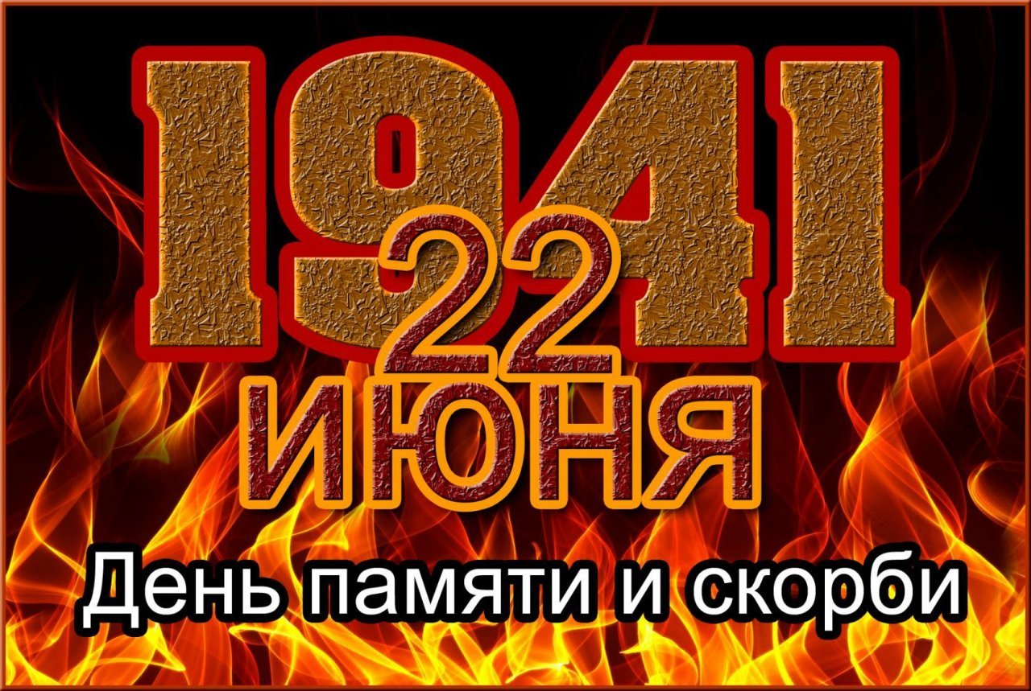

В памяти человеческой роковая дата 22 июня 1941 года осталась не просто как дата, а как рубеж, начало отсчёта долгих 1418 дней и ночей ВОВ. В этот день мы вспоминали о той страшной войне, по дорогам которых шли советские солдаты. Они несли на своих плечах все тяготы войны, боялись, но шли, ненавидели смерть, но рвались в объятия смерти, чтобы сохранить жизнь. Совершая подвиги, они не думали о наградах, а лишь об одном: защитить своих матерей, сестёр, жён и освободить родную землю. В день памяти и скорби на территории К-ЛСП прошли митинги. К мемориалам погибших воинах почтить память и возложить цветы пришли Глава Кринично Лугского СП Каркалёва И.А., Глава Администрации Юнда Р.А. представители Администрации К-ЛСП, школьники, учителя, работники культуры, социальные работники, работники библиотек, детские сады, жители сёл и хуторов.

Митинг ко Дню памяти и скорби «Пусть свечи памяти горят!» х.Новая Надежда
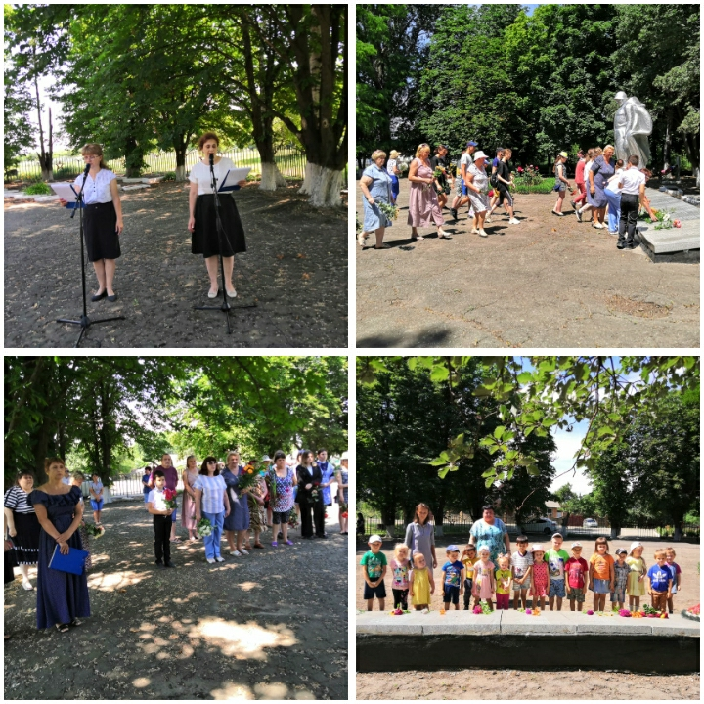

х.Кринично-Лугский
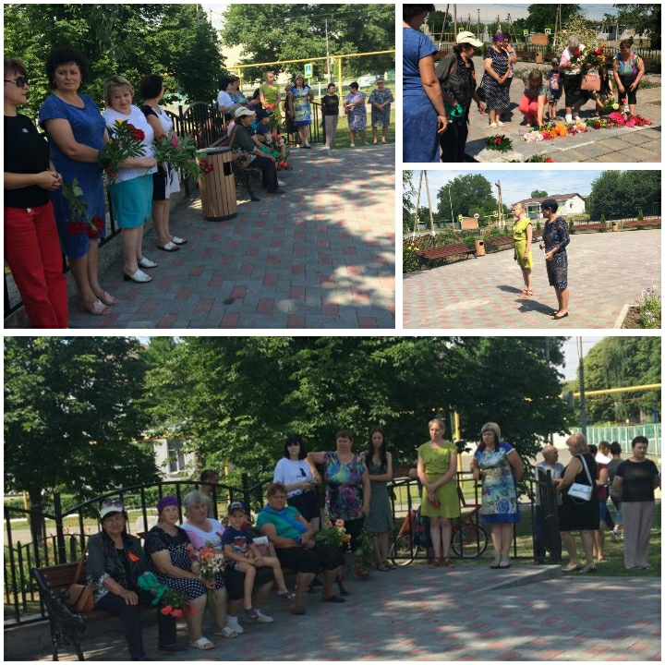

Митинг «Напомним памятью сердца!» с.Миллерово
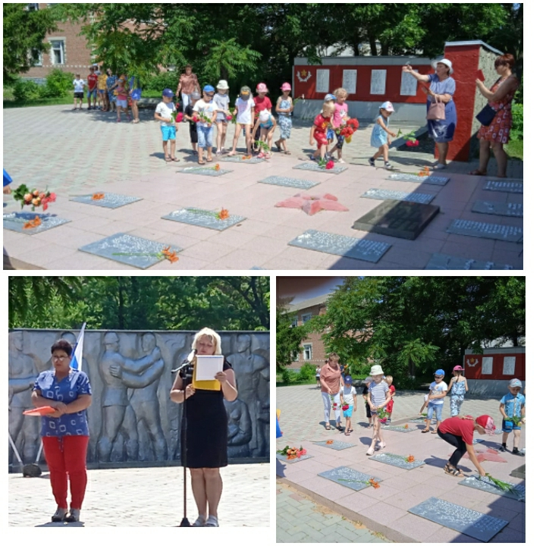

Митинг «Увековеченная память» с.Каменно-Тузловка
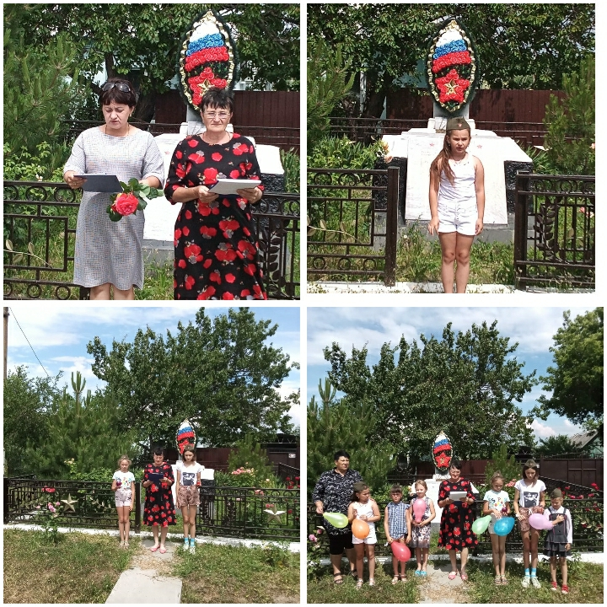

Митинг «Не забывайте те грозные года»
х.Денисово-Николаевка
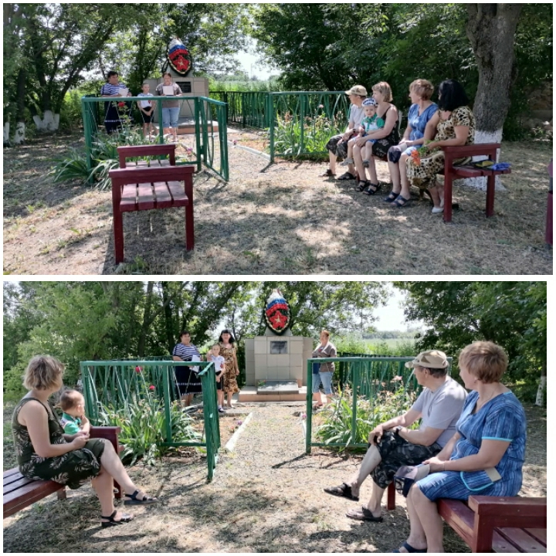

Митинг «Мы низко голову склоняем»
х.Зайцево

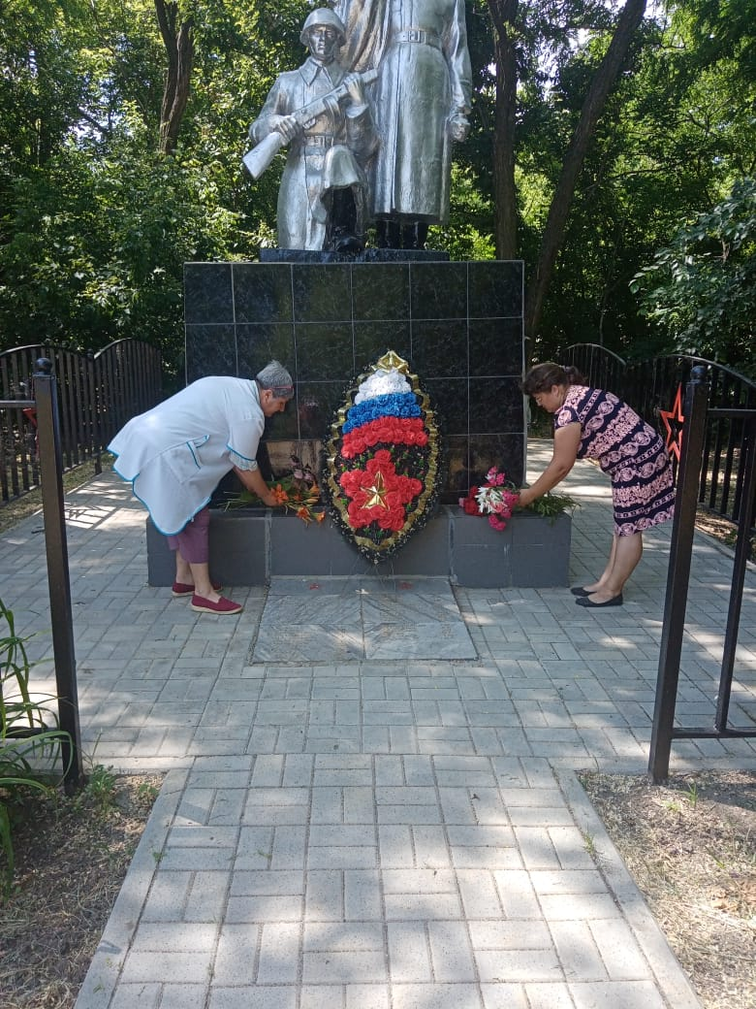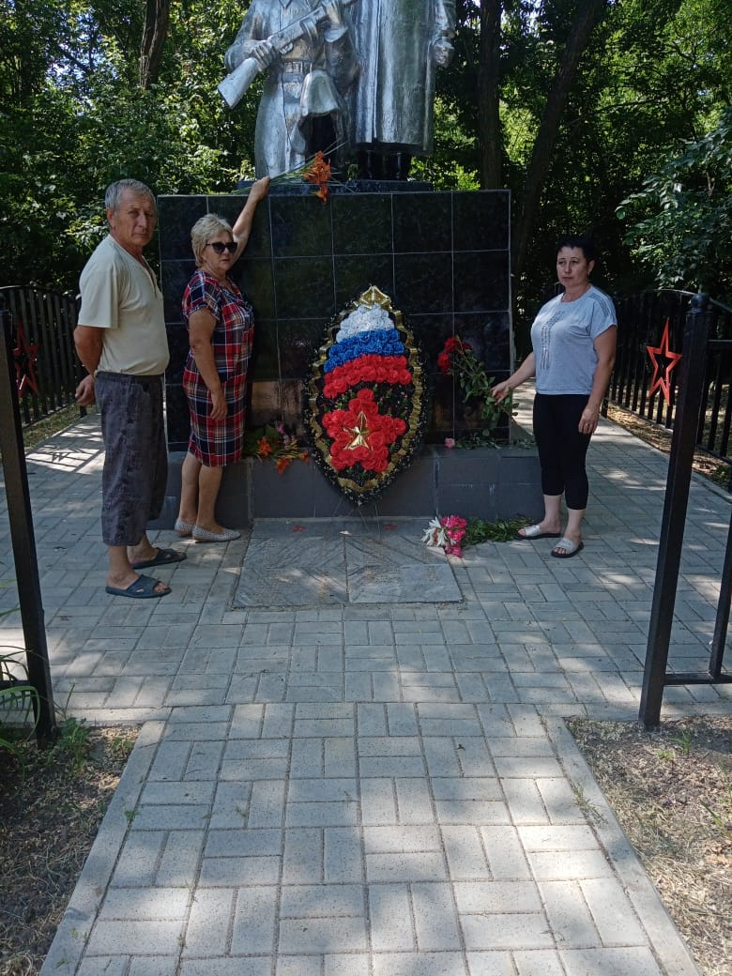

Нам нужен мир, надежный мир навечно.
Всем людям нужен мир, тебе и мне!
Пусть всегда будет мир, пусть всегда будет радость,
пусть смеются дети во всём мире!!!

